**English Below**

**קול קורא למתנדבות!**

ליחידה המסונפת לב"יח ברזילי באשקלון דרושה מטפלת בביבליותרפיה לטיפול באימהות המתמודדות עם הפרעות נפשיות שונות לאחר לידה.

היחידה מעניקה טיפולים מגוונים לאימהות ולקשר שלהן עם התינוקות במתכונת טיפול יום ומרפאה אמבולטורית.

צוות המרכז ישמח לשלב מתנדבת העוסקת בטיפול ביבליותרפי לטיפול באימהות למשך שנה קלנדרית עם אפשרות להארכה.

רצוי הוא כי במקביל לטיפולים השוטפים, המתנדבת תקבל הדרכות אישיות במסגרת פרטית.

כמו כן, מובטח כי בסיום שנת ההתנדבות תוענק המלצה למתנדבת מאת ראש המחלקה הפסיכיאטרית ד"ר עמיטל דניאלה.

**נשמח לפניות מתאימות**

לפרטים נוספים ויצירת קשר

עו"ס הילה שגיא –דוא"ל: [hila.chen.sa@gmail.com](mailto:hila.chen.sa@gmail.com) ; מס' פלאפון 050-886-1543

עו"ס תהילה רחמים; דוא"ל [tehilar1989@gmail.com](mailto:tehilar1989@gmail.com)

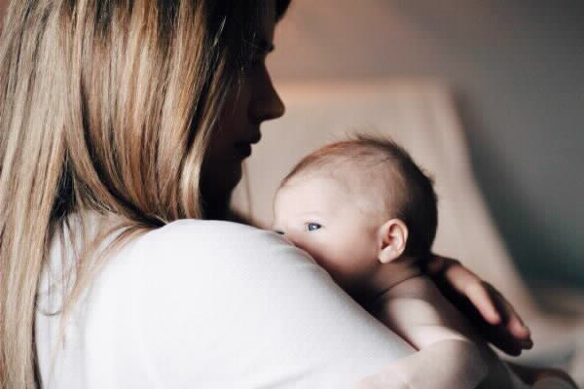

**Call for Volunteers!**

The unit affiliated with Barzilai Hospital in Ashkelon is seeking a bibliotherapy practitioner to work with mothers dealing with various postpartum mental disorders.

The unit offers a variety of treatments for mothers and their relationships with their babies, in both a day treatment format and an outpatient clinic.

 The center's team would be happy to include a volunteer specializing in bibliotherapy for treating mothers for one calendar year, with the possibility of extension.

 It is recommended that, alongside the ongoing treatments, the volunteer receives individual supervision in a private setting.

The unit’s team assures that at the end of the volunteer year, a recommendation will be provided to the volunteer by the head of the psychiatric department, Dr. Daniella Amital.

We welcome suitable applications.

For more details and to make contact, please reach out to:

Social Worker Hila Sagai – Email: [hila.chen.sa@gmail.com](mailto:hila.chen.sa@gmail.com); Mobile: 050-886-1543

Social Worker Tehila Rahamim – Email: [tehilar1989@gmail.com](mailto:tehilar1989@gmail.com)

